

PAUTA ACTIVIDAD
LAS REGIONES Y CAPITALES DE CHILE

El territorio de Chile está organizado en unidades territoriales denominadas regiones político administrativas. Actualmente, existen quince regiones. Todas las regiones tienen un número romano que las identifica, también un nombre y una ciudad capital regional. Cada región se divide en otras unidades territoriales más pequeñas llamadas provincias. Las provincias, a su vez se dividen en comunas.
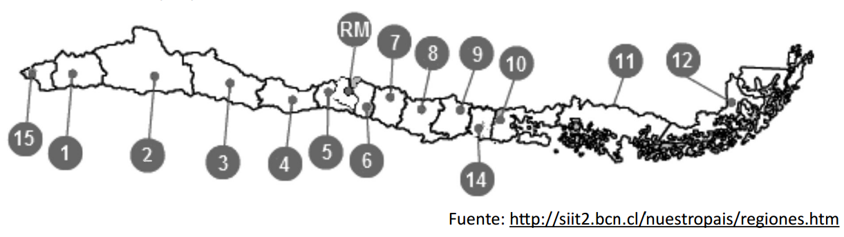
Consulte un atlas o su texto de estudio para completar la siguiente tabla con los nombres de las regiones y su ciudad capital. Luego, pinte la región en la que usted vive.
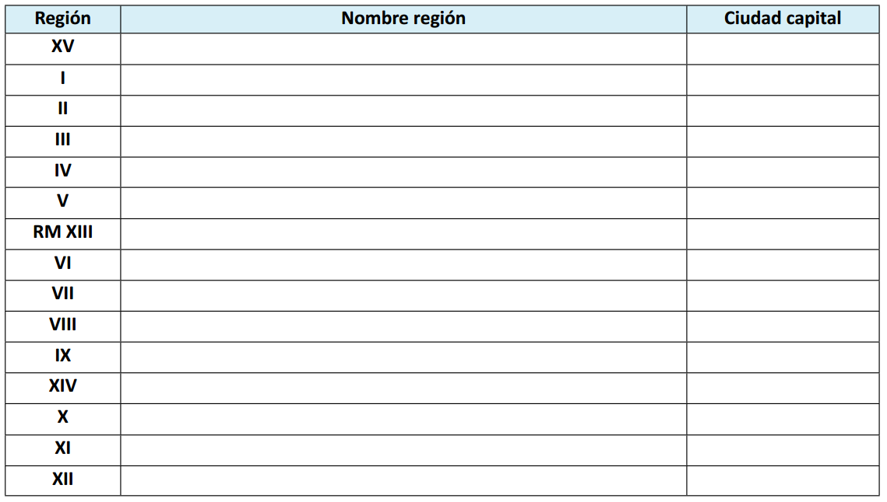
Arica y Parinacota
Arica
Tarapacá
Iquique
Antofagasta
Antofagasta

Atacama
Copiapó
Coquimbo
La Serena

Valparaíso
Valparaíso
Metropolitana de Santiago
Santiago
Libertador General Bernardo O’Higgins
Rancagua

Elaborado por: Programa de Educación Rural de la División de Administración General. Ministerio de Educación de Chile.

Maule
Talca
Biobío
Concepción
Araucanía
Temuco
Los Ríos
Valdivia
Los Lagos
Puerto Montt
Aysén General Carlos Ibáñez del Campo
Coyhaique
Magallanes y de la Antártica Chilena
Punta Arenas

